EEM335 1. Ara Sınav 12.11.2003

- Aşağıdaki soruları yanıtlayınız:

  - Bilgisayar organizasyonunda BUS yapısı niçin önemlidir ve nasıl işlev görür?

Bilgisayar yapılarında bellek birimlerine ek olarak, pek çok I/O birimi de sistem mimarisi içinde yer almaktadır. Öte yandan, söz konusu birimlerin sisteme sonradan eklenmesi de sıkça karşılaşılan bir durumdur. İşte bütün bu birimlerin adres, kontrol ve veri akışı ihtiyaçları için, ayrı ayrı kablo çekmek yerine, içinde adres, kontrol ve veri yollarını bulunduran ve adına BUS denilen bir iletim yolu (çok iletkenli) oluşturup, her birimi bu yola bağlamak, en etkin çözümü oluşturmuştur. BUS içerikleri tüm bağlı birimlere aynı anda ulaşır. Ancak belirli bir anda, bu birimlerden yalnızca biri (adreslenmiş olan) bu içeriği sağlar veya kullanır.

  - a – b noktaları arasında çift yönlü (bidirectional) iletişim sağlayacak 4 telli bir BUS yapısı için nasıl bir çözüm önerirdiniz? Devre şemanızı çizerek açıklayınız.
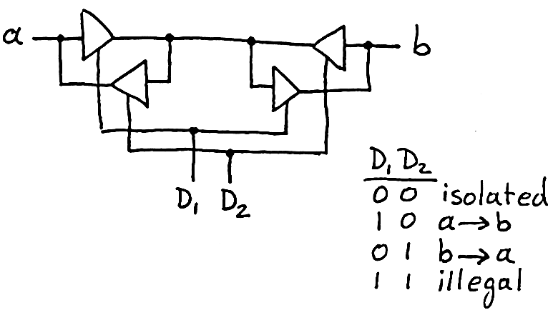
Yandaki devreden 4 tel için ayrı ayrı oluşturulur ve bu 4 devrenin D₁ ve D₂ ucları ortak hale getirilir.

  - “Çok kıllanıcılı” (multiuser), “Çoklu Programlama” (multiprogramming) ve “çoklu işlem” (multiprocessing) kavramlarını açıklayınız.

“Çok kullanıcılı” ve “Çoklu Programlama” kavramlarında ortak özellik, CPU zamanının, birden fazla kullanıcı ve/veya birden fazla iş arasında paylaştırılmasıdır. Bu paylaşım zaman dilimleri şeklinde olur ve CPU, her dilimde bir iş veya kullanıcı ile ilgili program kesimini işler, öteki kullanıcılar veya işler ise askıya alınır. Bu durum rotasyonla ve hızla yapıldığından, o anda aktif olan kullanıcılar ve/veya işler, sanki aynı anda işlem görüyormuş gibi olur. “Çoklu İşlem” ise, birden fazla CPU kullanılarak, birden fazla kullanıcı ve/veya işin, zaman paylaşımı olmaksızın aynı anda paralel olarak işlenmesidir.

  - Kesilme (interrupt) olanağı, hangi durumlarda, ne gibi yararlar sağlar? Bir kesilme talebi ile karşılaşan işlemcinin, bu talebi kabul etmesi durumunda yapacağı 2 temel işlem nelerdir?

CPU’nun komut işleme hızına göre çok yavaş olan ve ne zaman sonuçlanacağı bilinmeyen (yazıcının bir döküm işini sonuçlandırması gibi), ya da ne zaman gerçekleşeceği bilinmeyen (kullanıcının klavyede bir tuşa basması gibi) süreçlerin söz konusu olduğu durumlarda, bu durumun gerçekleşip gerçekleşmediğini bir program döngüsü içinde gözlemek yerine, bir sinyal alarak anlamak ve böylece döngü için harcanacak CPU zamanını başka işlerde kullanmak olanaklı olur.

CPU’nun kesilme talebini kabul etmesi durumunda yapacağı 2 temel işlem, önce o anda çalışan komutu tamamlayarak PC ve belli başlı yazmaç (register) içeriklerini yığıta (stack) saklamak, sonra da PC’ye kesilme servis yordamının ilk komut adresini yerleştirmektir.

  - “Cache” bellek kullanımının temel prensibi nedir ve ne gibi durumlarda, nasıl yarar sağlar?

Cache kullanımındaki temel amaç pahalı, hızlı ve küçük bir bellek alanında, ucuz, yavaş ve büyük bir bellek alanının en sık erişilmek istenen bilgilerinin kopyalarını bulundurmak, böylece bir yandan büyük bir bellek kapasitesini daha ucuz bellek yongaları ile sağlarken, diğer yandan en hızlı bellek yongalarının hızına yakın bir ortalama performans elde etmektir. Bu da, bellekte son erişilen adresteki (ve bu adrese yakın adreslerdeki) veriye erişim ihtiyacının, yüksek bir olasılıkla bir süre daha devam etmesi olgusunun (locality of reference) gerçekleşmesi oranında yarar sağlar. Buna göre, okunacak veri önce cache alanında aranır. Bulunursa, ana belleğe erişim gereği kalmaz. Bulunmazsa, aralarında okunacak verinin de bulunduğu küçük bir alan (blok) ana bellekten cache belleğe kopyalanır (bu arada okunacak veriye de erişilmiş olur).

- Aşağıda bir bellek kesiminin adres ve içerik dökümü gösterilmektedir. Bir varsayımsal (hypothetical) makinenin komut kümesi içinde ise, şu 3 komutun yer aldığı bilinmektedir:

HEX Kod Komut Açıklama
1XXX Mov M, AC XXX bellek adresi içeriğini AC’ye aktar
2XXX Mov AC, M AC içeriğini XXX bellek adresine aktar
5XXX Add M, AC XXX bellek adresi içeriğini AC’ye topla
Aşağıdaki tablonun boş gözlerini, belirtilen noktadan itibaren, her satır bir adıma karşılık gelecek ve tüm adımlar ilgili sütun başlıklarının içerik değişimini gösterecek biçimde doldurunuz. Bunu yaparken içeriğinin ilgisiz bulduğunuz gözler olursa, buralara X koyunuz.

NOT: “Cycle” sütununda, “Fetch” ya da “Execute” dönüllerinden hangisi olduğu belirtilecektir. Tablodaki satır sayısı rastgele seçilmiş olup, yazmanız gereken adım sayısını göstermeyebilir.
Bellek:
Adres | İçerik
2A9 | 14C8
2AA | 54C9
2AB | 24CA
: | :
4C8 | 12D4
4C9 | 2C31
4CA | 14C7

Cycle | 4C8 | 4C9 | 4CA | PC | AC | IR | MAR | MBR | Data-bus | Adres-bus
Fetch | 12D4 | 2C31 | 14C7 | 2A9 | X | X | 2A9 | X | X | 2A9
Fetch |  |  |  | 2AA | X | X |  | 14C8 | 14C8
Fetch |  |  |  |  | X | 14C8
Execute |  |  |  |  | X |  | 4C8 |  |  | 4C8
Execute |  |  |  |  | X |  |  | 12D4 | 12D4
Execute |  |  |  |  | 12D4
Fetch |  |  |  |  |  |  | 2AA |  |  | 2AA
Fetch |  |  |  | 2AB |  |  |  | 54C9 | 54C9
Fetch |  |  |  |  |  | 54C9
Execute |  |  |  |  |  |  | 4C9 |  |  | 4C9
Execute |  |  |  |  |  |  |  | 2C31 | 2C31
Execute |  |  |  |  | 3F05
Fetch |  |  |  |  |  |  | 2AB |  |  | 2AB
Fetch |  |  |  | 2AC |  |  |  | 24CA | 24CA
Fetch |  |  |  |  |  | 24CA
Execute |  |  |  |  |  |  | 4CA |  |  | 4CA
Execute |  |  |  |  |  |  |  | 3F05 | 3F05
Execute |  |  | 3F05 |  |  |  |  | 3F05 | 3F05
Bellek Adres / İçerik
Sorunun tam yanıtı yukarıdaki tabloda gösterilmektedir. Ancak, gölgeli satırları yazan öğrencilere, 3 puan eksiği ile, 22 puan verilecektir.

- 64 KBytes ana bellekli bir yapıda, 2 KBytes cache bellek kullanılması ve her blokda 16 word bulunması istenmektedir. Bellek organizasyonu, 1 Byte = 1 word olarak tasarlanmıştır.
  - Bu yapıda, en az kaç bit bellek adresi kullanılması gerektiğini belirtiniz.

log2 (65,536) = 16, En az 16 bit adres gerekir. (64K = 2¹⁶)

  - “Direct Mapping” yöntemi için, söz konusu bellek adresinin hangi boylarda, kaç bölüme ayrılacağını ve bu yapının gerek cache, gerekse ana bellek adreslemede nasıl kullanılacağını, organizasyon şemasını çizerek açıklayınız.

Her blokda 16 word olacağına ve toplam cache alanı da 2048 Bytes (2 KBytes) olduğuna göre, cache alanı toplam 2048/16 = 128 blokdan (satırdan) oluşacaktır. 128 bloğu adresleyebilmek için, log2(128) = 7 bit gerekir (2⁷ = 128). O halde, r = 7 olmalıdır. Öte yandan, her blokdaki 16 word’ü adresleyebilmek için de log2(16) = 4 bit gerekir (w = 4). Bu durumda, toplam adres boyu 16 bit olduğuna göre (s+w = 16), Tag için ayrılacak bit sayısı: (s + w) – (w + r) = 16 – (4 +7) = 5 olacaktır. bellekten bir word okunmak istendiğinde, önce adresin r bit bölümü (line) ile cache satırına erişim yapılır ve adresin ilk 5 biti (tag) o satırın etiketi (tag) ile karşılaştırılır. Tag’lar aynı ise (hit), adresin son 4 biti (w) kullanılarak istenen word okunur. Tag’lar aynı değilse, önce s+w bit adres ile (blok başına ulaşmak için w=0000 kullanılır) bellekten bir blok cache’a kopyalanır ve adresin son 4 biti kullanılarak istenen word okunur.
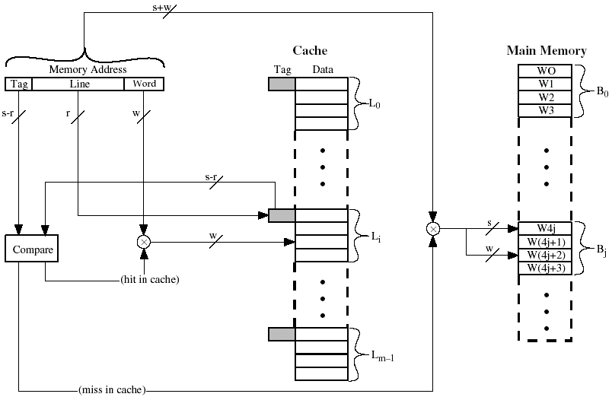
:

:

:

:

:

W0
W15
W15
W127
  - Cache alanının kaç satırdan (kaç bloktan) oluşacağını ve ana bellekteki toplam blok sayısını belirtiniz. Ana bellekte ilk bloğun “Blok-0” olarak numaralandığını ve cache satırlarının “Satır-0”dan başlandığını varsayarak, bellekteki “Blok-132”nin hangi cache satırına haritalandığını bulunuz.

(b) bölümünde açıklandığı gibi, cache alanı 128 blokdan (satırdan) oluşmaktadır. Benzer düşünüşle, ana bellek 64Kbytes ve her blok da 16 word (bytes) olduğuna göre, ana bellekdeki toplam blok sayısı: 65,536/16 = 4096 olacaktır (64K/16 = 4K).
i = j mod m (i = cache satır no., j = ana bellek blok no., m = cache’daki toplam satır sayısı) olduğuna göre, bellekteki Blok-132, 4. cache satırına yerleşecektir (132/128 işleminin artanı).

  - Aynı temel yapı, “2-way Set Associative Mapping” yöntemi için organize edilse idi, bellek adresi hangi boylarda, kaç bölüme ayrılırdı? Bu durumda, bellekdeki “Blok-132”, cache alanında hangi sete (“Set-0”dan başladığını varsayarak) haritalanırdı?

“2-way Set Associative Mapping” yönteminde, her set içinde 2 blok bulunacaktır. Bir blokdaki word sayısı ise, problem tanımı uyarınca yine 16 olacaktır. Bloklardaki word sayısı aynı kaldığı için de, cache alanındaki toplam blok sayısı (128) ve ana bellekteki toplam blok sayısı da (4096), direct-mapping ile aynı kalacaktır. Her set 2 blok içereceğine göre, cache alanı 128/2 = 64 set’ten oluşacaktır. 64 seti adreslemek için, log2(64) = 6 bit adres kullanmak gerekir. Her blokdaki 16 adet word ise, yine 4 bit ile adreslenecektir. Buna göre Tag için kalan bit sayısı, bellek adresi boyundan (16) bu iki sayı çıkartılarak kolayca bulunur: 16 – (6+4) = 6. Sonuç olarak, “2-way Set Associative Mapping” yönteminde bellek adresi 6-bit Tag, 6-bit Set ve 4-bit word alanlarından oluşacaktır. Bu kez, i = j mod v (i = cache set no., j = ana bellek blok no., v = toplam set sayısı) olacağından, Blok-132, 4. sete yerleşecektir (132/64 işleminin artanı).

- a) Yüksek performanslı, birden fazla BUS kullanılan (System Bus, High-speed Bus ve Expansion Bus) tipik bir BUS organizasyon yapısını çizerek, Processor, Ana Bellek, Cache ve muhtelif I/O birimlerinin bu yapı üzerindeki yerleşimini gösterin ve gerekli açıklamaları yapın.

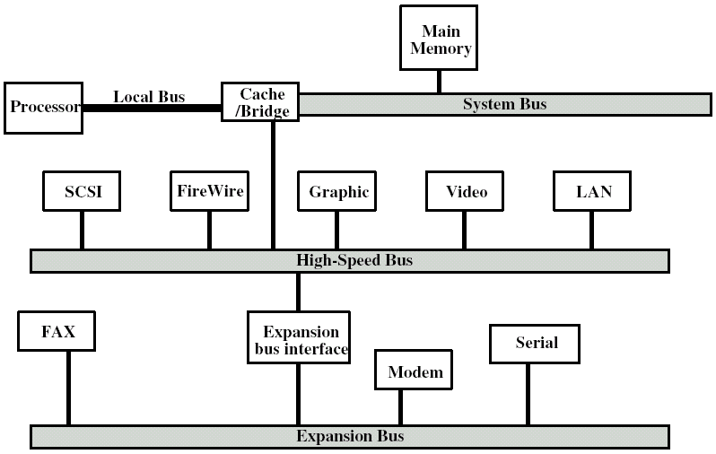
Gösterilen yapıda CPU, cache ve ana bellek “system bus” üzerinde yalnız bırakılarak, bu birimler arasındaki yoğun trafiğin, diğer birimlerin yaratacağı trafikten etkilenmemesi sağlanmıştır. Ayrıca CPU ve cache arasında bir özel “local bus” bulunmaktadır ve CPU ana belleğe, erişimin öncelikle cache’e yapılması gereğine uygun olarak, “cache bridge” üzerinden bağlanmaktadır. Yüksek hacımda ve hızlı erişim yapacak olan birimler “high speed bus, daha yavaş birimler ise, “expansion bus” üzerinde toplanarak dengeli bir trafik dağılımı sağlanmaktadır. Bus’lar arasındaki geçiş “cache bridge” ve “expansion bus interface” tarafından gerçekleştirilir. Dikkat edilecek olursa, tüm birimlerin ana belleğe erişimleri için cache bir kavşak noktası konumundadır. Bu da, cache kullanım mantığına uygun bir konumlanmadır.
b) Aşağıda PCI Bus ile ilgili bir zamanlama diagramı gösterilmektedir. Bu diagram hangi işlem türünü yansıtmaktadır (read – write)? Diagram üzerinde küçük harflerle (a – i) işaretlenmiş noktalarda, hangi olguların gerçekleştiğini kısaca madde madde açıklayın.

Bu bir yazma (write) işlemidir. Çünkü AD bus hep “initiator” tarafından sürülmektedir (bus’ın başka bir tarafça sürüldüğünü gösteren çevrimsel ok işareti yok. Ayrıca Data-3, bus üzerinde “target”in hazır olması için bekletiliyor ve “target” bu data’yı (h) da okuyor (okuma işlemi olsaydı, (h) daki sinyal düşüşü IRDY hattında olurdu ve FRAME Data-3 okunmadan kalkmazdı).
- Bir “bus master” olan “Initiator” bus denetimini elde ettikten sonra FRAME’i aşağı çekerek işlem başlatacağını bellirtiyor.
- “Inıtiator” AD’ye “target”in adresini, C/BE’ye de yazma komutunu koyuyor.
- “Target” DEVSEL’i aşağı çekerek kendisinin adreslendiğini algıladığını belirtiyor ve TRDY’i de aşağı çekerek “Bus Cmd” de belirtilen yazma işlemi için hazır olduğunu gösteriyor.
- . “Initiator” AD hattına yazılacak ilk data’yı koyuyor ve bu işlemde hangi AD hatlarının kullanılacağını göstermek üzere C/BE’yi içeriklendiriyor.
- “Initiator bir “clock-cycle” sonra, ikinci yazma işlemi için aynı işlemi yapıyor.
- “Initiator” C/BE’yi yeniden içeriklendirdikten sonra, üçüncü yazma işlemi için data’nın hazır olmadığını göstermek üzere IRDY’yi kaldırıyor. “Target” de bu arada başka bir işlem yapmak üzere TRDY’yi kaldırıyor.
- “Initiator” üçüncü yazma işlemi için Data-3’ü koyuyor, bu işlemin son işlem olduğunu göstermek üzere FRAME’i kaldırıyor, IRDY’yi indiriyor ve TRDY’nin kalkık olduğunu gördüğü için beklemeye başlıyor.
- “Target” yeniden hazır duruma geçiyor ve TRDY’yi indiriyor.
- Yazma işlemini tamamlayan ve bunun son olduğunu bilen “Target” IRDY’yi ve DEVSEL’ikaldırıyor. “Initiator” da, IRDY’yi kaldırarak bus’ı boşaltıyor.

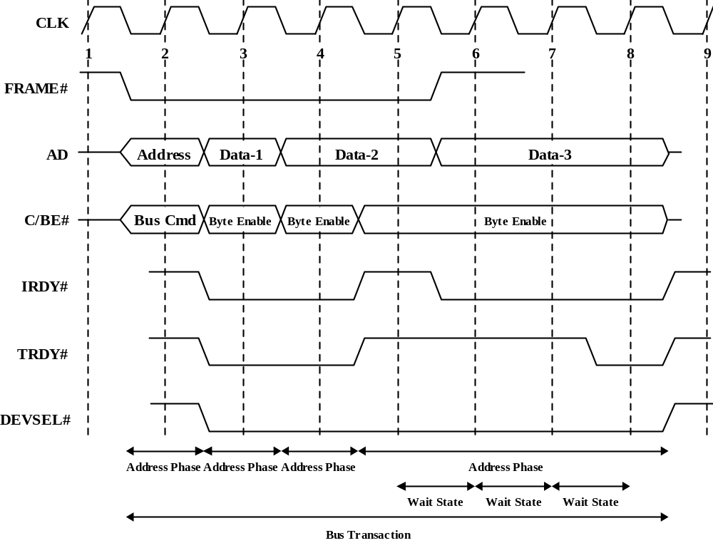
a
b
c
d
f
e
g
h
i
Puanlama: Soru-1: 25p (her şık 5p) Soru-2: 25p Soru-3: a):4p b):10p c):8p d):8p
Soru-4: a): 10p b):10p Süre: 120 dakika

